**Sequências**

Ao estudar os conjuntos numéricos, você estudou algumas **sequências numéricas**, como a dos números naturais e a dos números inteiros.

Sequência dos números naturais: (0, 1, 2, 3, 4, 5, 6, ...)

Sequência dos números inteiros: (..., - 4, - 3, - 2, - 1, 0, 1, 2, 3, ...)

O nosso interesse aqui, é reconhecer as sequências que têm uma **lei de formação**, ou seja, uma **regra** que explica a relação entre os termos de uma sequência. Exemplo:

Números naturais pares: (0, 2, 4, 6, 8, ...)

**Identificação de um termo da sequência**

Quando queremos identificar a ordem (posição) em que um termo está disposto em uma sequência, podemos usar uma letra minúscula do nosso alfabeto, seguida de um índice subscrito.

(a1, a2, a3, a4, a5, ..., an, ...)

Por exemplo, considere a sequência formada pelos 6 primeiros múltiplos positivos de 3.

(3, 6, 9, 12, 15, 18, 21, ...)

Nessa sequência, a1=3, a2 = 6, a3 = 9 e assim por diante.

Obs.: O índice (subscrito) indica a ordem (posição) do termo na sequência.

**Sequência finita e sequência infinita**

Uma sequência pode ser classificada como finita ou infinita.

Sequência finita: é aquela que tem um número finito de termos. Exemplo:

Números primos menores do que 10: (2, 3, 5, 7)

Sequência infinita: Múltiplos naturais de 4: (4, 8, 12, 16, 20, ...)

**Exercícios**

01. Considere a sequência numérica (19, 16, 13, 10, 7, 4, x) cuja lei de formação é a1=19 e cada termo, a partir do segundo, é 3 unidades a menos que o anterior. Assim, temos x = 1. Observe agora as seguintes sequências, e determine o valor de x em cada uma delas.

a) (..., - 4, 0, 4, 8, 12, 16, 20, 24, x, ...) _________________________

b) (5, 10, 20, 40, 80, x, ...) __________________________________

c) (1, 4, 9, 16, 25, 36, 49, x, ...) ______________________________

02. Considere a sequência (2, 5, 8, ..., 14, ...). Quais são os termos a4 e a6?

_______________________________________________________________________________________

03. Considerando o que estudamos sobre sequências numéricas, qual número corresponde a letra m?

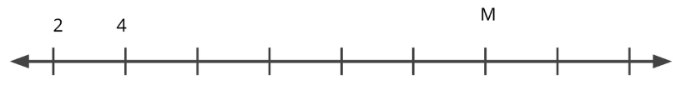

04. Determine os três próximos números da sequência (0, 5, 10, 15, 20, …).

________________________________________________________________________________________

05. Considere a sucessão de figuras apresentada a seguir, em que cada figura é formada por um conjunto de palitos de fósforo.



Quantos palitos são necessários para formar a Figura 5?

_______________________________________________________________________________________

Respostas:

01.

a) Cada termo é o antecessor mais 4. Portanto, x = 28.

b) Cada termo é o dobro do antecessor. Portanto, x = 160.

c) Cada termo é o quadrado da sua ordem (posição). Como x é o 8º termo, então x = 64.

02. Cada termo dessa sequência é o antecessor adicionado a 3. Portanto, a4 = 11 e a6 = 17.

03. Cada termo é o antecessor adicionado a 2. Portanto M corresponde ao número 14.

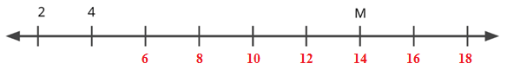

04. Nessa sequência, cada termo é o antecessor adicionado a 5.

Assim a sequência será (0, 5, 10, 15, 20, 25, 30, 35, ...)

05. Figura 1: 4 palitos

Figura 2: 12 palitos

Figura 3: 20 palitos

Observamos que a quantidade de palitos aumenta de 8 em 8. Portanto, a figura 4 teria 28 palitos e a figura 5, 36 palitos.